关于印发《池阳街道预防青少年儿童溺水
工作实施方案》的通知

各社区：
现将《池阳街道预防青少年儿童溺水工作实施方案》印发给你们，请根据方案要求，认真抓好工作落实。

附件：1. 池阳街道预防青少年儿童溺水工作实施方案
- 池阳街道水域分布图
- 预防学生溺水工作责任清单
- 预防溺水安全提升
- 池阳街道防溺水网格责任表

池阳街道党政办公室
2023年4月21日

附件1：

池阳街道预防青少年儿童溺水工作实施方案

夏季是青少年儿童溺水的高发期，为防止发生青少年儿童溺水事件发生，保障他们的生命安全，根据上级要求，现就进一步加强街道防溺水工作制定本工作方案。
一、指导思想
认真贯彻落实市、区有关会议和文件精神，树立“以人为本，生命至上，安全第一，预防为主”的工作理念，建立联防联控工作机制，齐抓共管，按照分级负责制全面落实青少年儿童的监管责任，切实保护街道青少年儿童的生命安全，维护家庭幸福和社会稳定。
二、目标任务
1. 水域标识到位。我街道共有水域六处分别是清溪河故道一段，责任社区烟柳园社区；白洋河一段，责任社区为南馨园社区、秀山社区；红光新村小区排灌渠，责任社区为烟柳园社区；池州二院护城河、三台山公园景观湖，责任社为秋江社区；池州职业技术学院北部观湖，责任社区为清风社区。各责任社区要在4月20日前将警示标牌在沿河岸边标识到位，各项设施设备完好。
2. 专题走访到位。各社区要认真摸排，将有青少年及儿童的家庭筛选出来，发动社区干部、网格员上门走访一次，普遍宣传一次预防溺水工作，提醒监护人注意教育、看护好他们的子女。认真排查辖区水域安全隐患，在相关职能部门帮助下积极消除安全隐患，预防溺水事故的发生。各社区要在近期与辖区内的学校、幼儿园沟通一次，就放假期间安全工作要求和各方职责进行对接。
3. 宣传到位。各社区要以宣传游泳等安全常识为重点，广泛、深入地对广大青少年儿童进行安全教育，不准在无家长或老师的带领下私自下水游泳，不得擅自与同学结伴游泳，不到无安全保障的水域游泳，树立预防溺水的安全理念，掌握相关知识，提高自我防范能力，进一步增强安全意识。要求各社区要出一期预防溺水专栏，每个住宅小区要张贴宣传资料。
三、组织领导
街道成立预防青少年儿童溺水工作领导小组，具体成员如下：
组 长：周正宇
副组长：徐拥军、江 继（常务）
成 员：刘 锋、张 萍、柴佳仪、汪绍琴、丁 燕、徐欢欢、王旱英、章美萍
领导小组下设办公室，江 继同志任办公室主任，王旱英、章美萍同志担任联络员，负责上传下达和信息报送工作。
四、工作要求
1. 切实提高认识，加强组织领导。各社区要牢固树立”生命至上、安全第一”的理念，充分认识抓好预防青少年儿童溺水工作对保护青少年儿童生命安全、维护家庭幸福及社会和谐稳定重要意义，切实加强对青少年儿童防溺水工作的组织领导，强化工作责任，细化工作措施，坚决防止溺水事故的发生。
2. 突出预防为主，狠抓宣传教育。坚持预防为主的方针，通过宣传栏、微信、网站、发放宣传单页等形式，广泛开展形式多样、生动活泼的宣传教育活动，提升防溺水知识的知晓率，切实增强青少年儿童及其监护人的安全意识。
3. 强化督促检查，严格责任追究。街道防溺水办公室将不定期督查，发现问题及时通报，并跟踪整改到位。对责任不落实，隐患排查和整改不及时，监督不到位的社区，将严格追究相关人员责任。

附件２：
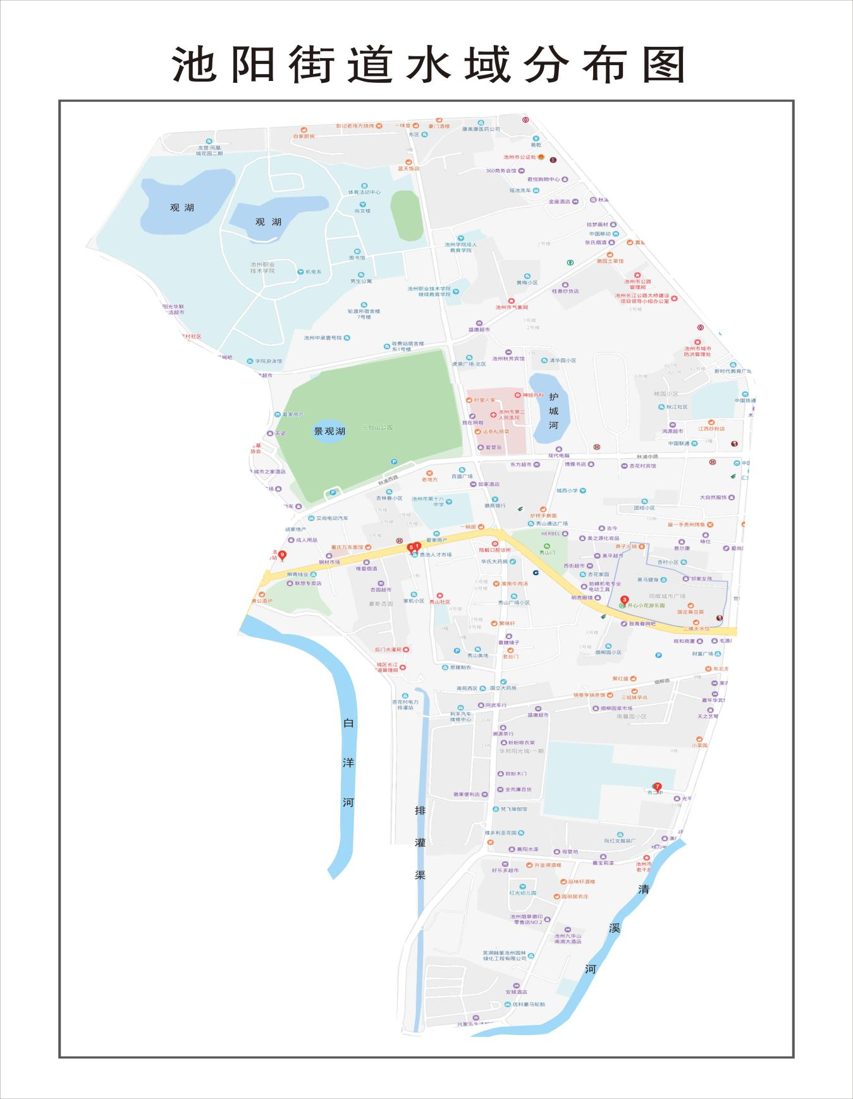
附件3：
预防学生溺水工作责任清单

1.居委员会要建立留守儿童清单和学生监护人责任清单。
2.要在主要交通路口、各类水域、人群密集场所等悬挂防溺水宣传标语，设立宣传板报（墙报）、警示标牌等；查清所属水域安全隐患，及时整改到位，并于4月底前完成警示标牌（标明水深、危险程度、责任单位、责任人、紧急救援电话等）、救生圈、救生绳、救生杆等设备配置以及必要的防护栏设置。在高温天气以及暑期、节假日、周末、午休、放学后等溺水高发时段，广播电视要滚动播出防溺水公益广告和滚动字幕，社区应急广播或流动广播要循环播报警示提醒。
3.要通过政府购买服务等方式，组建专门的水域看管队伍，4月中旬至10月上旬负责所属水域看管，在午休、放学后、周末、节假日、暑期等重点时段进行死看硬守。
4.要于一周内全面摸清留守儿童、进城务工人员子女、单亲家庭、重组家庭等特殊情况学生，对无监护能力或监护能力较弱的祖辈监护人要重点予以关注，加强走访帮扶，协助做好家庭监护。
5.要组织干部深入辖区内每名学生家庭，通过面对面谈心谈话等方式，了解学生、家长（或监护人）防溺水知识知晓度以及家庭责任落实情况，常态化督促家长履行监护职责。

附件4：

防溺水安全提示
尊敬的家长朋友们：
随着气温逐渐升高，又将进入溺水事故多发期。为切实做好预防青少年儿童溺水事故，确保广大青少年儿童生命安全，这里有份关于防溺水的温馨提示，请查收！
一、对孩子进行经常性的预防溺水等安全教育，提高孩子防溺水的自觉性和识别险情、紧急避险、遇险逃生的能力。重点教育孩子做到“六不”：不私自下水游泳；不擅自与他人结伴游泳；不在无家长或教师带领的情况下游泳；不到无安全设施、无救援人员的水域游泳；不到不熟悉的水域游泳；不擅自下水施救。
二、加强孩子离校状态的监管措施，特别要加强孩子在放学后、周末、节假日期间包保到人的监管，对孩子外出行踪要做到“四知”：知去向、知同伴、知内容、知归时。
三、在监管好自己孩子的同时，也教育孩子之间要相互提醒、相互监督。不管在何时何地，如发现私自外出游泳或到沟渠、河流、池塘、水井边玩耍的同学，教育孩子要坚决抵制并劝阻，及时向家长或老师报告。
四、教育孩子一旦发现有人溺水，切不可盲目下水施救。最好的方法是大声呼喊求救周围成人，然后迅速搜索周围岸边可施救物体。

五、教育孩子如不慎落水切勿慌张。不习水性的落水者除呼救外，要尽可能的采取仰卧位，头部向后，可以将口鼻露出水面进行呼吸，双手摸着自己的身体往前伸、屈膝，身体就会漂浮起来等待救援。但是呼气要浅吸气要深，千万不要紧张，不可将手向上举，否则身体会下沉得更快。如遇到水草缠身千万不要手脚乱动，否则肢体就会越缠越紧，更加难以解脱，在淤泥中也就会越陷越深。可以采取仰泳的方式，顺着原路慢慢地退回，或者平卧于水面上使两个脚分开，用手慢慢解开水草，把水草从手脚上撸下来。
呵护孩子平安健康成长是我们共同的心愿，需要大家共同参与。让我们携起手来，为保障孩子平安健康成长而共同努力。

池州市教育和体育局
2023年4月7日

附件5
池阳街道 社区防溺水网格责任表
社区名称 | 联系社区责任人 | 社区责任人 | 水域责任人 |  | 网格责任人
 |  |  | 水域 | 责任人 | 小区名称 | 责任人

